O B E C L I B O CH O V A N Y

Obecně závazná vyhláška č. 2/2011,

o místním poplatku za užívání veřejného prostranství

Zastupitelstvo obce Libochovany se na svém zasedání dne 22. 02. 2011 usneslo vydat na základě § 14 odst. 2 zákona č. 565/1990 Sb., o místních poplatcích, ve znění pozdějších předpisů (dále jen „zákon o místních poplatcích“) a v souladu s § 10 písm. d) a § 84 odst. 2 písm. h) zákona č. 128/2000 Sb., o obcích (obecní zřízení), ve znění pozdějších předpisů, tuto obecně závaznou vyhlášku (dále jen „vyhláška“):

Čl. 1
Úvodní ustanovení

- Obec Libochovany touto vyhláškou zavádí místní poplatek za užívání veřejného prostranství (dále jen „poplatek“).⁾
- Řízení o poplatku vykonává Obecní úřad Libochovany (dále jen „správce poplatku“).⁾

Čl. 2
Předmět poplatku, poplatník

- Poplatek za užívání veřejného prostranství se vybírá za zvláštní užívání veřejného prostranství, kterým se pro účely této vyhlášky rozumí provádění výkopových prací, umístění dočasných staveb a zařízení sloužících pro poskytování prodeje a služeb, pro umístění stavebních nebo reklamních zařízení, zařízení cirkusů, lunaparků a jiných obdobných atrakcí, umístění skládek, vyhrazení trvalého parkovacího místa a užívání tohoto prostranství pro kulturní, sportovní a reklamní akce nebo potřeby tvorby filmových a televizních děl.⁾
- Poplatek za užívání veřejného prostranství platí fyzické i právnické osoby, které užívají veřejné prostranství způsobem uvedeným v odstavci 1.⁾

Čl. 3
Veřejné prostranství

Poplatek se platí za užívání veřejných prostranství⁾ vymezených parcelními čísly pozemků v příloze č. 1 této vyhlášky a graficky znázorněné v mapové příloze č. 2 této vyhlášky.

Čl. 4
Ohlašovací povinnost

- Poplatník je povinen ohlásit⁾ správci poplatku užívání veřejného prostranství nejpozději 5 dnů před započetím užívání veřejného prostranství. V případě užívání po dobu kratší než 2 dny (včetně) je nutné tuto povinnost splnit nejpozději v den započetí užívání veřejného prostranství. Pokud tento den připadne na sobotu, neděli nebo státem uznaný svátek, je poplatník povinen splnit ohlašovací povinnost nejblíže následující pracovní den.
- Obsah ohlášení upravuje zákon o místních poplatcích.⁾
- Dojde-li ke změně údajů uvedených v ohlášení⁾, je poplatník povinen tuto změnu oznámit do 15 dnů ode dne, kdy nastala.⁾

Čl. 5
Sazba poplatku

- Sazba poplatku činí za každý i započatý m² a každý i započatý den:
- za provádění výkopových prací 5,- Kč,
- za umístění dočasné stavby sloužící pro poskytování prodeje 10,- Kč,
- za umístění dočasné stavby sloužící pro poskytování služeb 10,- Kč,
- za umístění zařízení sloužícího pro poskytování prodeje 100,- Kč,
- za umístění zařízení sloužícího pro poskytování služeb 10,- Kč,
- za umístění stavebního zařízení 5,- Kč,
- za umístění reklamního zařízení 100,- Kč,
- za umístění zařízení cirkusů 10,- Kč,
- za umístění zařízení lunaparků a jiných obdobných atrakcí 100,- Kč,
- za umístění skládek 10,- Kč,
- za vyhrazení trvalého parkovacího místa 10,- Kč,
- za užívání pro sportovní akce 10,- Kč,
- za užívání pro kulturní akce 10,- Kč,
- za užívání pro reklamní akce 10,- Kč,
- za užívání pro potřeby tvorby filmových a televizních děl 10,- Kč.
- Stanovuje se týdenní paušální částka poplatku:
- za provádění výkopových prací 100,- Kč,
- za umístění stavebního zařízení 100,- Kč,
- Stanovuje se měsíční paušální částka poplatku:
- za vyhrazení trvalého parkovacího místa pro osobní automobil 200,- Kč,
- za vyhrazení trvalého parkovacího místa pro nákladní automobil 500,- Kč,

Čl. 6
Osvobození

- Důvody osvobození stanoví zákon o místních poplatcích.⁾
- Dále se osvobozují pořadatelé akcí pořádaných bez vstupného.

Čl. 7
Splatnost poplatku

- Poplatek dle čl. 5 odst. 1 je splatný:
- při užívání veřejného prostranství po dobu kratší 7 dnů (včetně) nejpozději v den zahájení užívání veřejného prostranství,
- při užívání veřejného prostranství v jednom kalendářním roce po dobu delší 7 dnů nejpozději v den ukončení užívání veřejného prostranství,
- přesáhne-li užívání do více kalendářních let, příslušná část za první a další kalendářní roky užívání do konce takového kalendářního roku; v posledním roce užívání veřejného prostranství nejpozději v den, kdy užívání veřejného prostranství skončilo.
- Poplatek dle čl. 5 odst. 2 je splatný vždy do konce každého příslušného ročního poplatkového období.
- Připadne-li lhůta splatnosti na sobotu, neděli nebo státem uznaný svátek, je dnem, ve kterém je poplatník povinen svoji povinnost splnit, nejblíže následující pracovní den.

Čl. 8
Ustanovení závěrečná

- Nebude-li poplatek zaplacen poplatníkem včas nebo ve správné výši, vyměří mu správce poplatku poplatek platebním výměrem⁾.
- Včas nezaplacené poplatky nebo část těchto poplatků může správce poplatku zvýšit až na trojnásobek; toto zvýšení je příslušenstvím poplatku.⁾

Čl. 9
Účinnost

Tato vyhláška nabývá účinnosti z důvodu naléhavého obecného zájmu dnem vyhlášení.

………………………………. | ……………………………….
Petr Novák  místostarosta | Miroslava Vencláková  starostka

Vyvěšeno na úřední desce dne: 23. 02. 2011
Sejmuto z úřední desky dne: 11. 03. 2011
Příloha č. 1 k obecně závazné vyhlášce č. 2/2011, o místním poplatku za užívání veřejného prostranství

Čísla pozemkových parcel zahrnutých do zpoplatněného veřejného prostranství pro katastrální území Libochovany a pro katastrální území Řepnice.

k. ú. Libochovany
p.p.č.: 44/2, 44/6, 44/9, 1363/3, 1365, 45, 63/2, 1097/29, 1097/39, 1366, 1369/1, 1369/3, 1374/5, 1374/4, st. 32/1, 1363/2, 1431, 1434, 858/1, 860/3, 860/2, 860/4, 861/2, 864/21, 864/1, 864/19, 864/20, 866/49, 866/11, 866/12, 866/13, 866/55, 1018/1, 1367/2, 1370/4, 1363/5, 847/3, 1427, 847/27, 847/5, 852/2, 852/4, 856/3, 1370/1, 1369/2, 866/47 část, 1371/5, 1029/13, 1025, 1414, 1415, 1029/8, 1385/1, 1385/2

k. ú. Řepnice
p.p.č. 72, 1/1, ½, 638/1, 638/2, 640, 641, 653 část
Příloha č. 2 k obecně závazné vyhlášce č. 2/2011, o místním poplatku za užívání veřejného prostranství

1) katastrální mapa k.ú. Libochovany

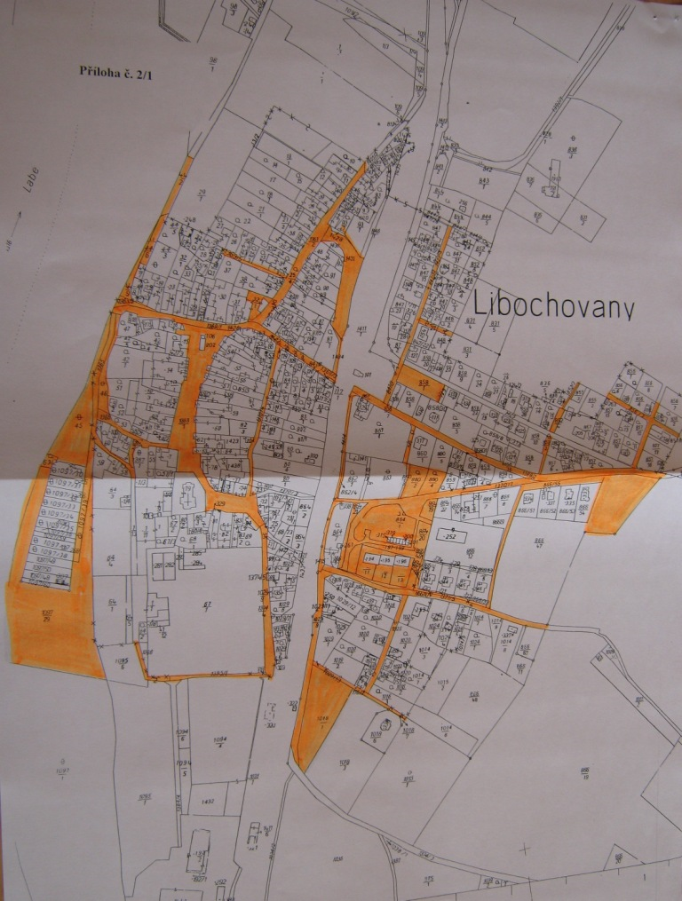

2) katastrální mapa k.ú. Řepnice

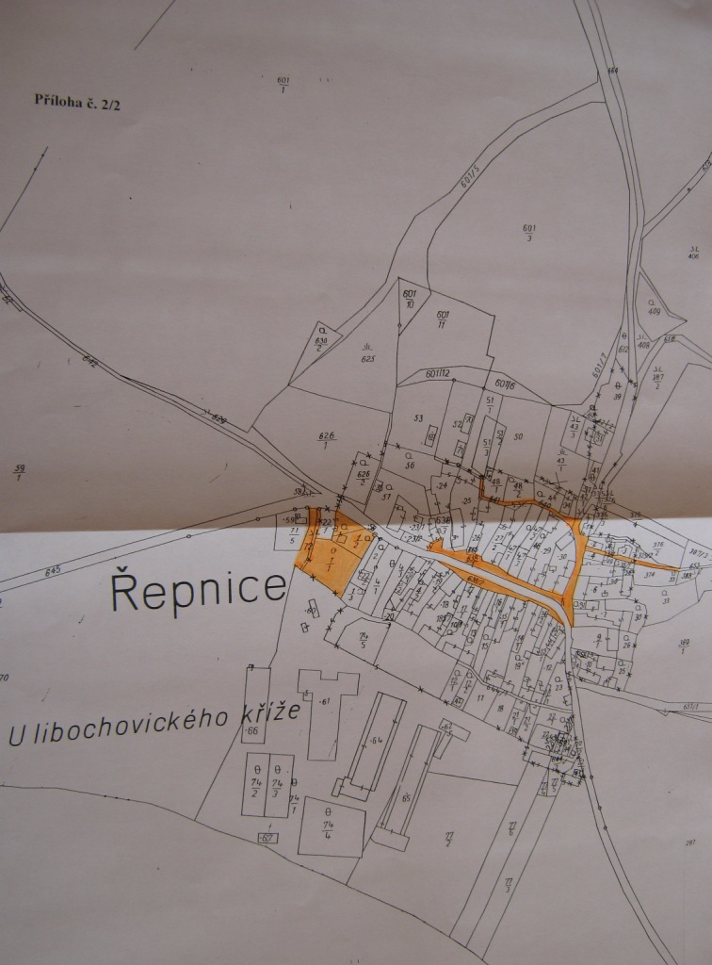

⁾ § 1 písm. c) a § 4 zákona o místních poplatcích
⁾ § 14 odst. 3 zákona o místních poplatcích
⁾ § 4 odst. 1 zákona o místních poplatcích
⁾ § 4 odst. 2 zákona o místních poplatcích
⁾ § 34 zákona o obcích („Veřejným prostranstvím jsou všechna náměstí, ulice, tržiště, chodníky, veřejná zeleň, parky a další prostory přístupné každému bez omezení, tedy sloužící obecnému užívání, a to bez ohledu na vlastnictví k tomuto prostoru.“)
⁾ § 71 odst. 1 zákona č. 280/2009 Sb., daňový řád (dále jen „daňový řád“) – „Podání lze učinit písemně, ústně do protokolu nebo datovou zprávou, která je opatřena uznávaným elektronickým podpisem, nebo která je odeslána prostřednictvím datové schránky.“
⁾ § 14a odst. 1 a 2 zákona o místních poplatcích: „V ohlášení poplatník nebo plátce uvede a) jméno, popřípadě jména, a příjmení nebo název nebo obchodní firmu, obecný identifikátor, byl-li přidělen, místo pobytu nebo sídlo, místo podnikání, popřípadě další adresu pro doručování; právnická osoba uvede též osoby, které jsou jejím jménem oprávněny jednat v poplatkových věcech, b) čísla všech svých účtů u poskytovatelů platebních služeb, včetně poskytovatelů těchto služeb v zahraničí, užívaných v souvislosti s podnikatelskou činností, v případě, že předmět poplatku souvisí s podnikatelskou činností poplatníka nebo plátce, c) údaje rozhodné pro stanovení výše poplatkové povinnosti (např. místo, způsob užívání, předpokládanou dobu a výměru) Poplatník nebo plátce, který nemá sídlo nebo bydliště na území členského státu Evropské unie, jiného smluvního státu Dohody o Evropském hospodářském prostoru nebo Švýcarské konfederace, uvede kromě údajů požadovaných výše i adresu svého zmocněnce v tuzemsku pro doručování.“
⁾ včetně zániku poplatkové povinnosti
⁾ § 14a odst. 3 zákona o místních poplatcích
⁾ § 4 odst. 1 a 3 zákona o místních poplatcích („Z akcí pořádaných na veřejném prostranství, jejichž výtěžek je určen na charitativní a veřejně prospěšné účely, se poplatek neplatí. Poplatku za užívání veřejného prostranství spočívajícího ve vyhrazení trvalého parkovacího místa nepodléhají osoby zdravotně postižené.“)
⁾ § 11 odst. 1 zákona o místních poplatcích
⁾ § 11 odst. 3 zákona o místních poplatcích

